ЛГВО-412 |  | Каскад из турников и скамейки для упражнений пресса (Нержавеющая сталь)
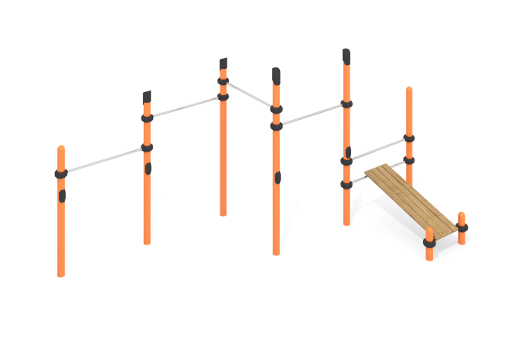

Размеры, мм: | 2600x6190x2600 | Вес, кг: | 243
Характеристики материалов
Материалы: металл, порошковая краска, нержавеющая сталь, пластик, дерево, лак.
Комплектация: опорные столбы – 8 шт; перекладины – 5 шт; хомуты – 14 шт.; скамья для пресса – 1 компл.; комплект крепежа – 1 шт.
Комплекс состоит из 8 опорных столбов, выполненных из металлической трубы диаметром 108 мм с толщиной стенки 3,5 мм и перекладин, выполненных из круглой трубы диаметром 32 мм с толщиной стенки 2 мм, изготовленной из нержавеющей стали. Верхняя часть столбов закрыта пластиковой заглушкой с усеченной шляпкой.
Присоединение перекладин и гимнастических элементов выполнено на разборных пластиковых хомутах, предназначенных для соединения двух перпендикулярно расположенных труб диаметром 108 мм и 32 мм. Предусмотрены уплотнительные резиновые вставки для надежной фиксации – хомут плотно прилегает к трубе, не скользит в процессе эксплуатации. Хомут состоит из 2 элементов, которые фиксируются между собой болтами и гайками.
В состав комплекса входят - скамья для пресса и 4 турника разной высоты.
Поверхность скамьи для пресса выполнена из сухих досок хвойных пород сечением 36 мм х120 мм. Все доски отшлифованы, верхние кромки скруглены. Обработанные поверхности покрыты тонированным и бесцветным лаком.
Все имеющиеся металлические детали зачищены и окрашены порошковой полиэфирной краской. Весь резьбовой крепеж оцинкованный.

